Stampa Comunicazioni Elettorale
Permette la stampa delle comunicazioni relative all'ufficio elettorale e di aggiungerne di nuove attraverso la funzione Nuovo:
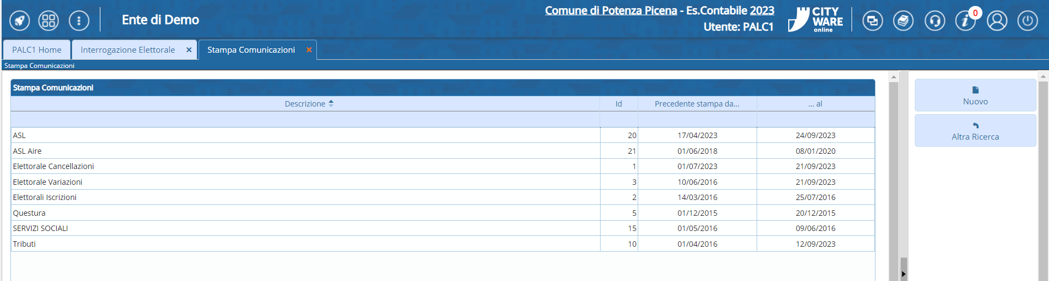 visualizzazioni.

